„COVID-19”-Folgen für die Trinkwasser-Hygiene:

Trinkwasser-Installationen möglichst bestimmungsgemäß weiter betreiben!

Attendorn, 6. Mai 2020 – Die „COVID-19”-Pandemie hat in den vergangenen Tagen zur Schließung vieler öffentlicher Einrichtungen und Unternehmen, zur vorübergehenden Stilllegung von Produktionsstätten oder zumindest zu einer deutlichen Verringerung des Mitarbeitereinsatzes geführt. Das hat unmittelbare Konsequenzen für die Hygiene in Trinkwasser-Installationen zur Folge, da es dadurch zu Stagnation und damit zu Verkeimungsrisiken kommen kann. Betreiber sollten daher alles versuchen, die bestimmungsgemäße Nutzung der Trinkwasser-Installation durch entsprechende Maßnahmen, gegebenenfalls händisch, sicherzustellen. Das schützt vor einer mikrobiellen Belastung des Trinkwassers und vermeidet möglicherweise teure Folgekosten.

Die Betreiber von Trinkwasser-Installationen müssen, unabhängig vom auslösenden Ereignis und möglicherweise sogar angeordneter Schließung eines Gebäudes, einen bestimmungsgemäßen Betrieb der Trinkwasseranlage sicherstellen. Mindestens alle drei Tage sind dafür sämtliche Entnahmestellen manuell oder automatisch so lange zu öffnen, bis ein vollständiger Wasseraustausch im vorgelagerten Rohrleitungsnetz erfolgt ist. Bei länger anhaltender Nutzungsunterbrechung sind die notwendigen Maßnahmen gemäß VDI-Richtlinien 6023 zu ergreifen.

Umgehend Spülplan aufstellen

Eine solche länger andauernde Betriebsunterbrechung sollten die Betreiber von Trinkwasser-Installationen angesichts der rasanten Entwicklungen rund um den „Coronavirus“ aber möglichst durch geeignete Spülmaßnahmen vermeiden. Denn eine vorübergehende Stilllegung der Trinkwasser-Installation kann bei Wiederinbetriebnahme durch Spülung, Desinfektion und Probenahme beträchtliche Zusatzkosten und, je nach Alter der Anlage, beispielsweise in Bestandsgebäuden sogar zu Ausfällen der gesamten Trinkwasser-Installation führen. Hohe Sanierungskosten wären die Folge.

Das kann durch die Aufstellung und Umsetzung eines Spülplans verhindert werden, über den/die eingewiesenen Mitarbeiter händisch den bestimmungsgemäßen Betrieb der Trinkwasser-Installation aufrechterhalten und diese Spülmaßnahmen auch entsprechend dokumentieren.

Warmwasserbereitung nicht abschalten

Eine Abschaltung der Warmwasserbereitung zur Einsparung von Energie für die Zeit der Schließung oder Betriebsunterbrechung ist ebenfalls nicht zu empfehlen: In Trinkwasserspeichern befinden sich zum Beispiel große Mengen Trinkwasser, die dann stagnieren und selbst durch die beschriebenen Spülmaßnahmen nicht ausreichend ausgetauscht werden. Damit ist auch die geforderte Betriebstemperatur von 60/55 °C gemäß DVGW-Arbeitsblatt W 551 zur Verhinderung bakteriellen Wachstums nicht mehr gegeben. Ebenso verhindert das bloße Weiterbetreiben einer Warmwasserzirkulation ohne das Öffnen der Entnahmestellen kein Legionellenwachstum.

Der unveränderte Weiterbetrieb der Warmwasserbereitung ist damit deutlich wirtschaftlicher und hygienischer als der fragliche Effekt kurzzeitiger Energieeinsparungen.

Auch die Zudosierung von Desinfektionschemikalien ist während einer Phase der Betriebsunterbrechung oder reduzierten Nutzung der Trinkwasser-Installation nicht zu empfehlen. Sie verstößt gegen das Minimierungsgebot gemäß Trinkwasserverordnung (TrinkwV) und sorgt außerdem für eine höhere Korrosionsgefahr.

Hinweise zur Wiederinbetriebnahme

Ist die Stilllegung einer Trinkwasser-Installation in einem Gebäude nicht zu vermeiden, sollte diese mit Trinkwasser befüllt bleiben und am Hausanschluss an der Hauptabsperrarmatur abgesperrt werden. Ist eine Wohnung und kein ganzes Gebäude betroffen, ist die Absperrarmatur in der Zuleitung zur Wohnung abzusperren (s. Tabelle).

Bei Wiederinbetriebnahme der Trinkwasser-Installation genügt es üblicherweise, alle Entnahmestellen zu öffnen und das Wasser bis zur Temperaturkonstanz abfließen zu lassen. Wurde die Trinkwasser-Installation entleert oder war sie ohne Nutzung länger als sechs Monate befüllt, sollte ein Fachhandwerksunternehmen mit der sicheren Wiederinbetriebnahme beauftragt werden. Dazu gehört unter anderem eine gründliche Spülung sämtlicher Rohrleitungen gemäß DVGW-Arbeitsblatt W 557 und DIN 806-4 und eine mikrobiologische Probenahme. Weitere Hinweise für die fachgerechte Wiederinbetriebnahme von Trinkwasser-Installationen finden sich zudem in den einschlägigen Merkblättern des ZVSHK und des BTGA.

Bei untersuchungspflichtigen Trinkwasser-Installationen empfiehlt sich darüber hinaus nach einer solchen länger andauernden Nutzungsunterbrechung auf jeden Fall eine mikrobielle Beprobung des Trinkwassers.

Bestätigt wird diese Position durch unabhängige behördliche Mitteilungen/Anweisungen, wie beispielsweise denen der Landesregierungen bzw. Landesgesundheitsämter aus Bayern und Schleswig-Holstein.

Weiterführende Informationen finden Sie unter:

https://www.schleswig-holstein.de/DE/Themen/T/trinkwasser.html

https://www.lgl.bayern.de/downloads/gesundheit/hygiene/doc/aufrechterhaltung_tw_hygiene_corona_lang.pdf

Allgemeine Informationen zum Thema „Erhalt der Trinkwassergüte“ gibt es unter www.viega.de/trinkwasser.

DE_PR_200506_TwHygiene_Corona.docx

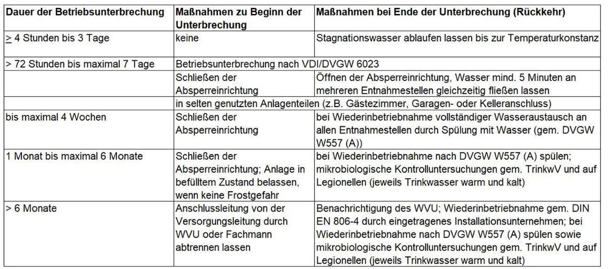(PR_200331_TwHygiene_Corona_1): Maßnahmen bei Betriebsunterbrechung nach VDI-Richtlinie VDI 3810-2/6023-3/.

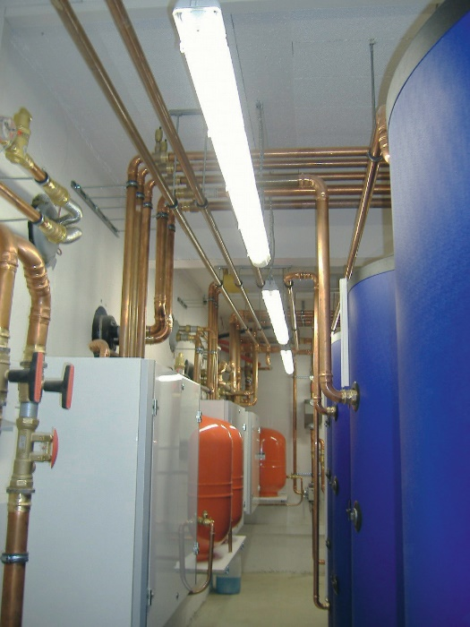

(PR_200331_TwHygiene_Corona_2): Werden in Schulen oder Betrieben Trinkwasser-Installationen vorübergehend nicht bestimmungsgemäß genutzt, sollte der regelmäßige Wasseraustausch mindestens alle 72 Stunden abgesichert werden. Die Abschaltung der Trinkwarmwasser-Bereitung zur Energieeinsparung ist aufgrund möglicher Verkeimungsrisiken nicht sinnvoll. (Foto: Viega)

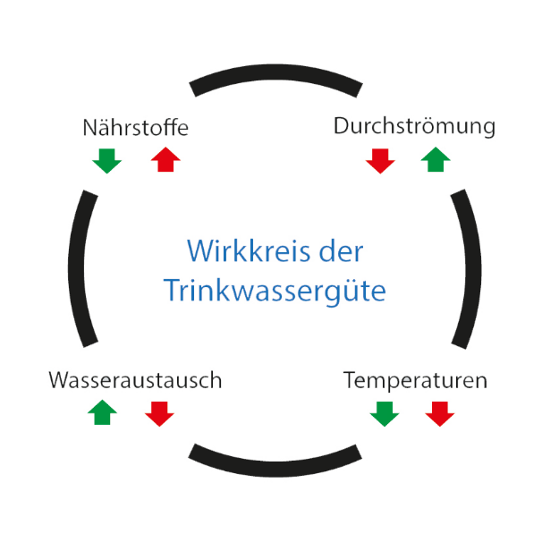

(PR_200331_TwHygiene_Corona_3): Der Wirkkreis zum Erhalt der Trinkwassergüte wird durch vorübergehende Nutzungsunterbrechungen gestört. Das sorgt für beträchtliche Hygienerisiken in einer Trinkwasser-Installation.

Zum Unternehmen:
Über 4.000 Mitarbeiter beschäftigt die Viega Gruppe heute weltweit und gehört zu den führenden Herstellern von Installationstechnik für Sanitär und Heizung. An zehn Standorten wird am nachhaltigen Viega Erfolg gearbeitet. Die Produktion konzentriert sich in vier deutschen Werken. Spezielle Lösungen für die jeweiligen lokalen Märkte entstehen in McPherson/USA, Wuxi/China sowie Sanand/Indien. Die Installationstechnik als Kernkompetenz wirkt dabei konstant als Wachstumsmotor. Neben Rohrleitungssystemen gehört zum Produktprogramm Vorwand- und Entwässerungstechnik. Das Sortiment umfasst rund 17.000 Artikel, die nahezu überall zum Einsatz kommen: in der Gebäudetechnik ebenso wie in der Versorgungswirtschaft oder im industriellen Anlagen- und Schiffbau.
1899 erfolgte die Gründung des Familienunternehmens in Attendorn. Bereits in den 60er Jahren wurden die Weichen für die Internationalisierung gestellt. Heute kommen Produkte der Marke Viega weltweit zum Einsatz. Der Vertrieb erfolgt überwiegend durch eigene Vertriebsorganisationen in den jeweiligen Märkten.

